ĐƠN VỊ THÔNG TIN THUỐC BV PHCN – THÁNG 1/2024
Calci D- Hasan
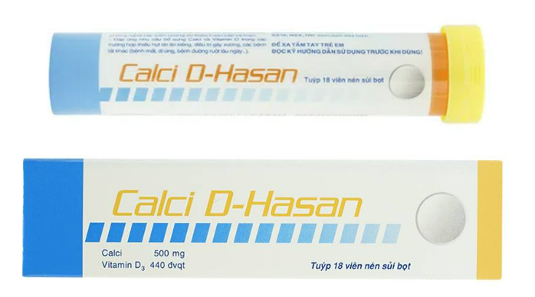
THÀNH PHẦN: Mỗi viên nén sủi bọt có chứa.
Dược chất : Calci carbonat…………………………..1250 mg
(Tương đương calci ……………………………500 mg)
Cholecalciferol (Vitamin D3) 100.000 IU/g….4,40 mg
(Tương đương vitamin D3 ……………………..440 IU)
Tá dược : Lactose monohydrat, acid citric khan, natri hydrocarbonat khan, natri saccharin, simethicon nhũ tương 30%, PEG 6000, povidon k30, bột hương cam.
CHỈ ĐỊNH:
- Bổ sung calci và vitamin D ở người cao tuổi bị thiếu hụt hoặc có nguy cơ cao bị thiếu hụt calci và vitamin D (như trường hợp không ăn uống đủ lượng thực phẩm làm từ sữa hoặc không tiếp xúc đủ với ánh nắng mặt trời).
- Hỗ trợ điều trị đặc hiệu loãng xương ở những bệnh nhân có nguy cơ cao hoặc có bằng chứng thiếu hụt đồng thời calci và vitamin D.
LIỀU DÙNG VÀ CÁCH SỬ DỤNG:
Liều lượng :
- Người lớn: 1-2 viên sủi bọt Calci D -Hasan mỗi ngày. Thời gian điều trị và liều lượng phụ thuộc vào mức độ và tình trạng thiếu hụt.
- Trẻ em: Không khuyến cáo dùng viên nén sủi bọt Calci D-Hasan cho trẻ em và thanh thiếu niên dưới 18 tuổi.
- Không cần điều chỉnh liều trên bệnh nhân suy gan.
- Calci D- Hasan chống chỉ định trên bệnh nhân suy thận nặng
Cách dùng :
- Hoà tan viên nén sủi bọt trong khoảng 200 ml nước. Uống ngay sau khi viên thuốc tan hoàn toàn. Có thể uống thuốc trong hoặc ngoài bữa ăn.
- Nếu quên dùng thuốc, uống ngay sau khi nhớ ra. Nếu thời gian nhớ ra gần với thời gian uống liều tiếp theo, hãy bỏ qua liều đã quên và tiếp tục uống liều tiếp theo như thường lệ. Không uống liều gấp đôi.
CHỐNG CHỈ ĐỊNH:
- Qúa mẫn cảm với calci, vitamin D hay bất kỳ thành phần nào của thuốc.
- Suy thận nặng.
- Tăng calci huyết, tăng clci niệu, tăng phosphat huyết.
- Cường cận giáp nguyên phát.
- Bệnh nhân đnag điều trị với calcitriol hay các chất chuyển hoá của vitamin D khác.
- Ung thư tế bào plasma di căn; Di căn xương.
- Sỏi thận, sỏi calci đường niệu.
- Bất động kéo dài kèm theo tăng calci huyết và/hoặc tăng calci niệu.
- Loãng xương do bất động kéo dài.
- Ngộ độc Vitamin D.
THẬN TRỌNG:
- Viên nén sủi bọt Calci D-Hasan nên sử dụng thận trọng ở những bệnh nhân loãng xương bị bất động, do tăng nguy cơ tiến triển tăng calci huyết.
- Thận trọng khi sử dụng đồng thời với glycosid tim, thuốc lợi tiểu thiazid, biphosphonat, natri fluorid, tetracyclin, các thuốc bổ sung sắt.
- Liều vitamin D cần được xem xét khi sử dụng các chế phẩm có chứa vitamin D khác. Nên tránh sử dụng đồng thời viên nén sủi bọt Calci D-Hasan với các chế phẩm chứa Vitamin D khác.
- Điều trị kéo dài và/hoặc suy thận nhẹ: Kiểm soát calci huyết , calci niệu và chức năng thận; khi calci huyết vượt quá 7,5 mmol/24 giờ, giảm liều hoặc ngừng điều trị.
- Mỗi viên nén sủi bọt calci có chứa khoảng 59 mg natri, những bệnh nhân có chế độ ăn hạn chế natri cần chú ý.
TƯƠNG TÁC THUỐC:
-Thuốc lợi tiểu thiazid: nguy cơ tăng cao calci huyết.
- Calci làm giảm hấp thu của Thyroxin, biphosphonat, kháng sinh Quinolon, Tetracyclin, kẽm, sắt, stronti và các chất tương tự. Vì vậy nên uống các thuốc này cách viên nén sủi bọt calci D- Hasan một khoảng thời gian ít nhất 2 giờ (riêng với tetracyclin uống cách 3 giờ).
- Rifampicin, phenytoin hay barbiturat: điều trị đồng thời với Calci-D Hasan có thể giảm tác dụng của vitamin D.
- Sự hấp thu calci giảm ở những bệnh nhân điều trị corticoid toàn thân.
- Thực phẩm có chứa acid oxalic có trong rau bi-na và đại hoàng, phosphat hoặc acid phytic có trong ngũ cốc nguyên hạt (uống cách nhau 2 giờ).
TÁC DỤNG KHÔNG MONG MUỐN:
Hiếm gặp : phát ban, ngứa, nổi mày đay, đầy hơi, táo bón, tiêu chảy, buồn nôn, nôn mửa, đau bụng.
Rất hiếm gặp : Các phản ứng dị ứng ( phản ứng phản vệ , phù mặt, phù mạch ).
Ít gặp : Tăng calci huyết, tăng calci niệu.
SỬ DỤNG CHO PHỤ NỮ CÓ THAI VÀ CHO CON BÚ :
- Phụ nữ mang thai :Thuốc được sử dụng cho phụ nữ mang thai theo nhu cầu hàng ngày và không được vượt quá 1500 mg /ngày.
- Phụ nữ cho con bú: Vitamin D và chất chuyển hoá của nó có thể qua được sữa mẹ, do đó cần xem xét khi bổ sung vitamin D cho trẻ.

ĐƠN GIÁ: 1.197 đồng/ viên.

DS. NGUYỄN THỊ HƯỜNG

